ACO Dämmung Rockwool Jet/Spin DN125/ Einlauf-/Rohrstutzen

ACO Haustechnik

Eigenschaften

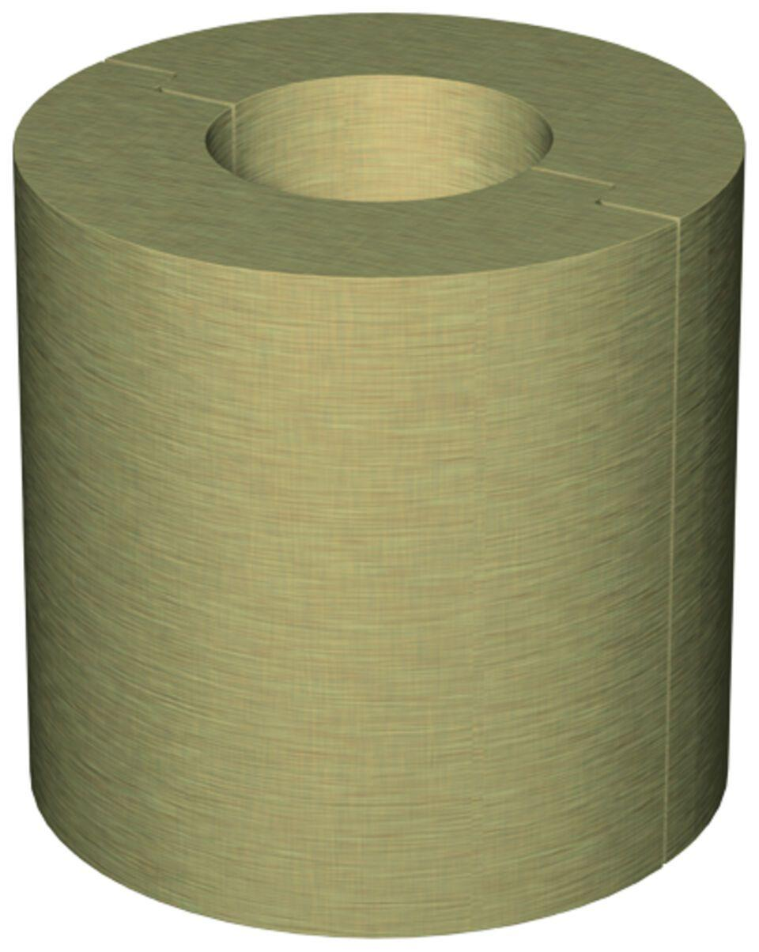

GTIN:

4002626340566

HAN:

0174.47.22